Программа находится в стадии тестирования и дописывания, поэтому могут быть ошибки в работе.

На машине с которой будет производится обновление ПО блоков необходимо прописать дополнительный IP 192.169.6.6 Mask 255.255.128.0, в том сетевом интерфейсе который подключен к Eth1 платы МП
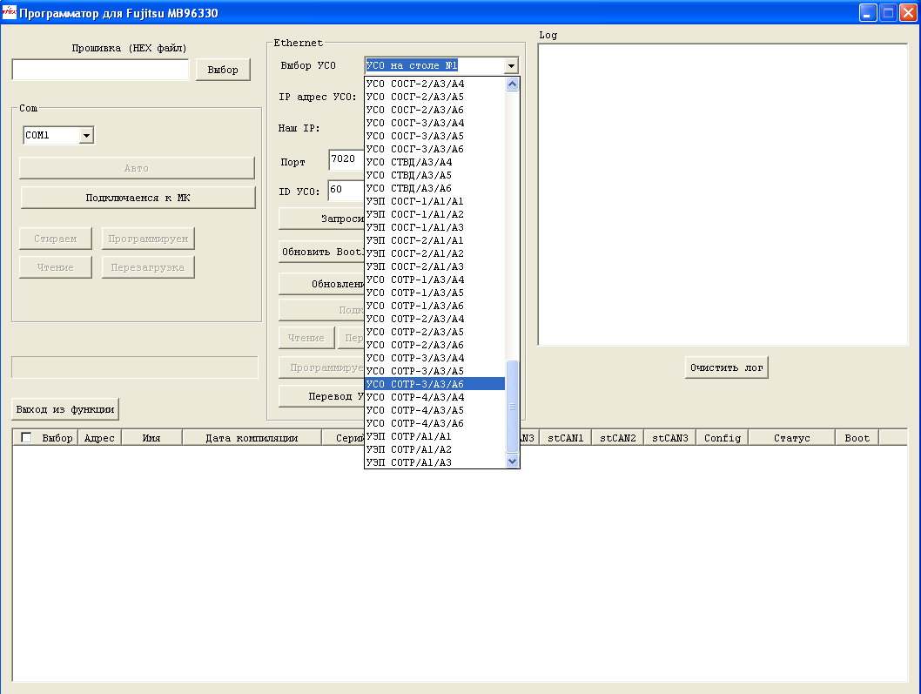

Запускаем выбираем нужный УСО из списка.
Из списка доступных IP “Наш IP” выбираем 192.169.6.6,

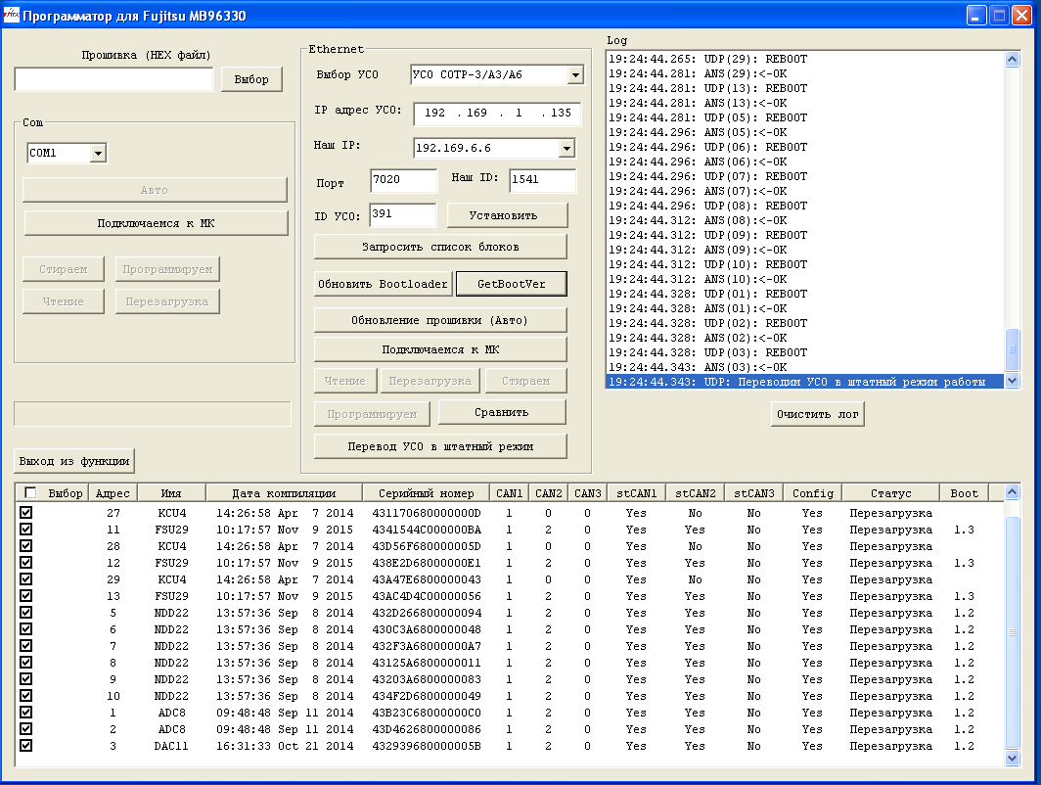

В графе «Наш ID» должно стоять 1541, Порт – 7020, жмем кнопку «Установить»
Также после каждой смены УСО жмем кнопку «Установить»
Запрашиваем список блоков от УСО «Запросить список блоков»
Придет список с версией прошивки и именами блоков
Выбираем все блоки и запрашиваем версию Bootloader, версия отобразится в графе «Boot»
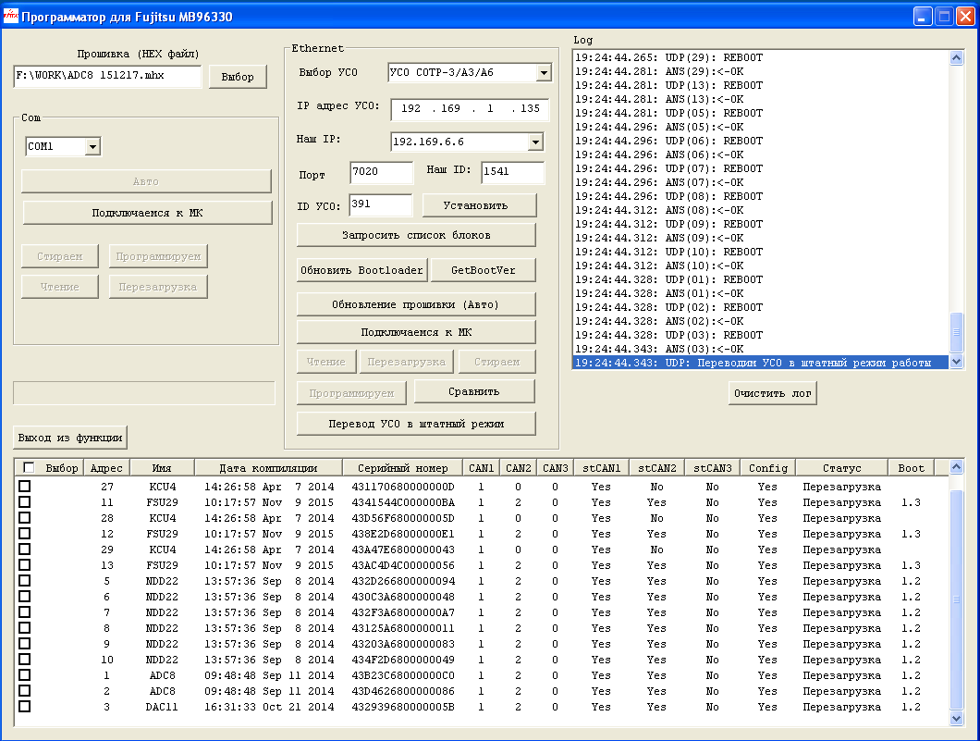

Через кнопку «Выбор» выбираем прошивку блока, зависит от того какай блок планируете шить
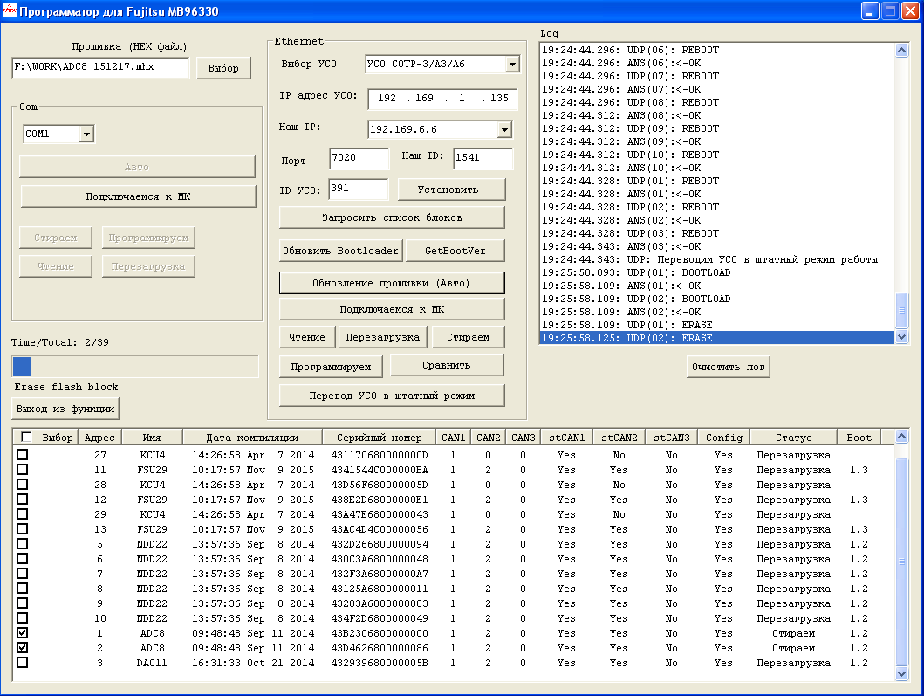

Выбираем блоки, которые хотим шить, и нажимаем кнопку «Обновление прошивки авто»
Если перепрошивался блок с версией загрузчика 1.2 графа Boot, то после успешного обновления прошивки необходимо также обновить загрузчик, кнопка «Обновить Bootloader»

